SISTEMA DE ACADEMIA
Documento de Especificação do Sistema
Linguagem de implementação: C

1 PROBLEMA
Uma academia necessita de um sistema para organizar o cadastro de seus alunos e facilitar o controle das mensalidades, pagamentos e alunos pendentes.

2 SOLUÇÃO
Desenvolver um sistema em linguagem C que permita realizar o cadastro e o gerenciamento dos alunos, controlar suas mensalidades e pagamentos, e gerar relatórios com informações relevantes para a administração da academia.

3 FUNCIONALIDADES
- Cadastrar aluno
- Listar alunos
- Buscar aluno
- Alterar cadastro
- Excluir aluno
- Registrar pagamento
- Listar pendentes
- Iniciar novo mês
- Relatório
- Sair

4 REQUISITOS

4.1 Cadastro
- O sistema deve permitir cadastrar nome, CPF, telefone, idade, plano e situação da mensalidade.
- O sistema deve informar ao usuário caso algum dado seja inválido.
- O aluno cadastrado deve ser salvo em arquivo.
- O sistema deve confirmar quando o cadastro for realizado.
- O sistema não deve permitir 2 alunos com o mesmo CPF.
- O sistema deve definir automaticamente o valor da mensalidade de acordo com o plano.
- O sistema deve começar com a situação pendente.

4.2 Listar Alunos
- O sistema deve listar todos os alunos cadastrados.
- O sistema deve listar os alunos com suas informações.

4.3 Buscar Aluno
- O sistema deve buscar o aluno pelo seu CPF.
- O sistema deve exibir uma mensagem caso o aluno não exista.

4.4 Alterar Cadastro
- O sistema deve alterar dados como nome, telefone, idade e plano.
- O sistema deve confirmar quando foi alterado.
- O sistema deve alterar o valor da mensalidade automaticamente caso for alterado o plano.

4.5 Excluir Aluno
- O sistema deve excluir o aluno pelo CPF.
- O sistema deve confirmar quando o aluno for excluído.

4.6 Registrar Pagamento
- O sistema deve buscar o aluno pelo seu CPF.
- O sistema deve alterar a situação do aluno.
- O sistema deve confirmar a alteração.

4.7 Listar Pendentes
- O sistema deve listar somente alunos pendentes.

4.8 Iniciar Novo Mês
- O sistema deve mudar todos os alunos para pendente.
- O sistema deve perguntar se quer antes de executar.
- O sistema deve ter um aviso que vai mudar todos para pendente.

4.9 Relatório
- O sistema deve gerar um relatório de quantos alunos tem, quantos pendentes, quantos pagos, quantos utilizam cada plano e quanto de renda já foi recebida.
- O sistema deve fazer o cálculo de renda de acordo com os que já estão pagos.

4.10 Sair
- O sistema deve sair.

5 ESTRUTURA DE DADOS (STRUCT)
A estrutura de dados utilizada para representar cada aluno é definida a seguir.
struct Aluno {
char nome[100];
int idade;
char cpf[15];
char telefone[20];
char plano[30];
float valorMensalidade;
char situacao[15];
};

6 ORGANIZAÇÃO DE ARQUIVOS
O sistema utilizará arquivos para armazenar permanentemente os dados dos alunos cadastrados. Dessa forma, as informações não serão perdidas quando o programa for encerrado.
Sistema_Academia/
|-- main.c
|-- academia.h
|-- academia.c
`-- dados/
`-- alunos.dat
- main.c: menu e fluxo principal.
- academia.h: declarações da struct e das funções.
- academia.c: implementação das funcionalidades.
- alunos.dat: armazenamento de dados.

7 MENU DO SISTEMA
A seguir apresenta-se o menu textual exibido ao usuário.
========== ACADEMIA ==========
1 - Cadastrar aluno
2 - Listar alunos
3 - Buscar aluno
4 - Alterar cadastro
5 - Excluir aluno
6 - Registrar pagamento
7 - Listar pendentes
8 - Iniciar novo mês
9 - Relatório da academia
0 - Sair

8 FLUXOGRAMAS DO SISTEMA
Os fluxogramas a seguir apresentam, de forma organizada e na ordem das opções do menu, a lógica do menu principal e de cada funcionalidade planejada para o sistema.

8.1 menu principal
Figura 1 – Fluxograma do menu principal
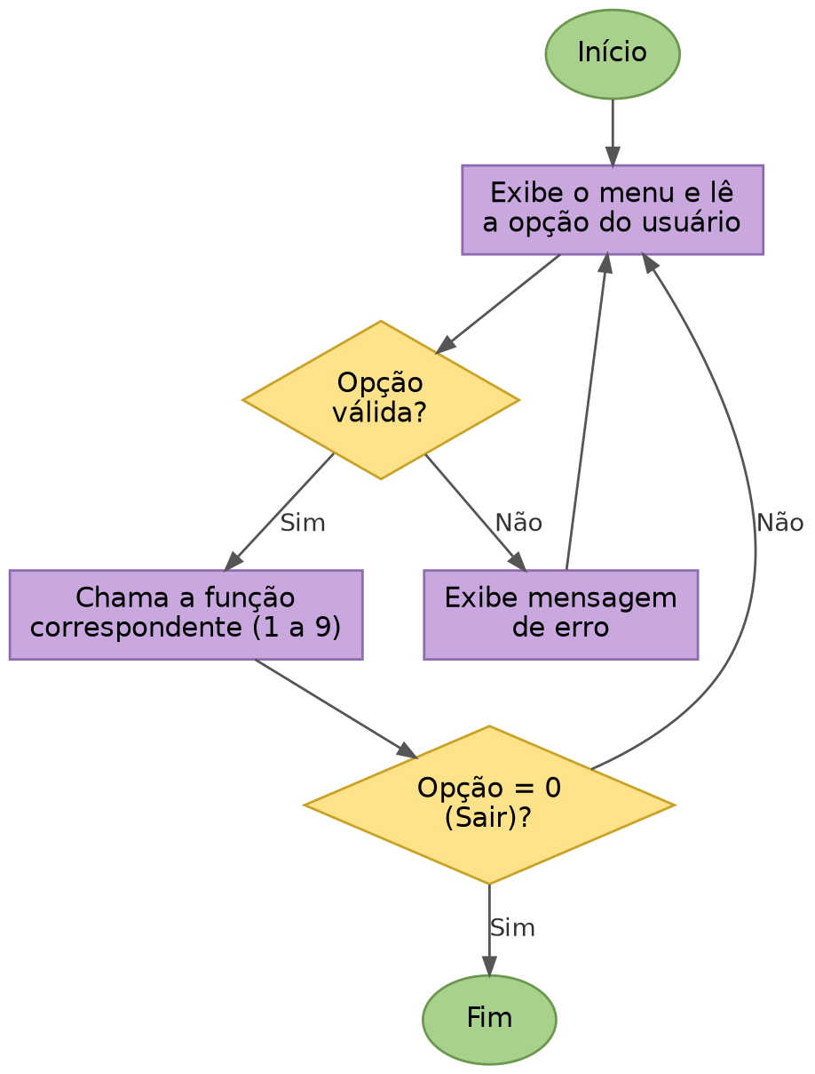
Fonte: elaborado pelo autor.

8.2 Cadastrar Aluno
Figura 2 – Fluxograma da função Cadastrar Aluno
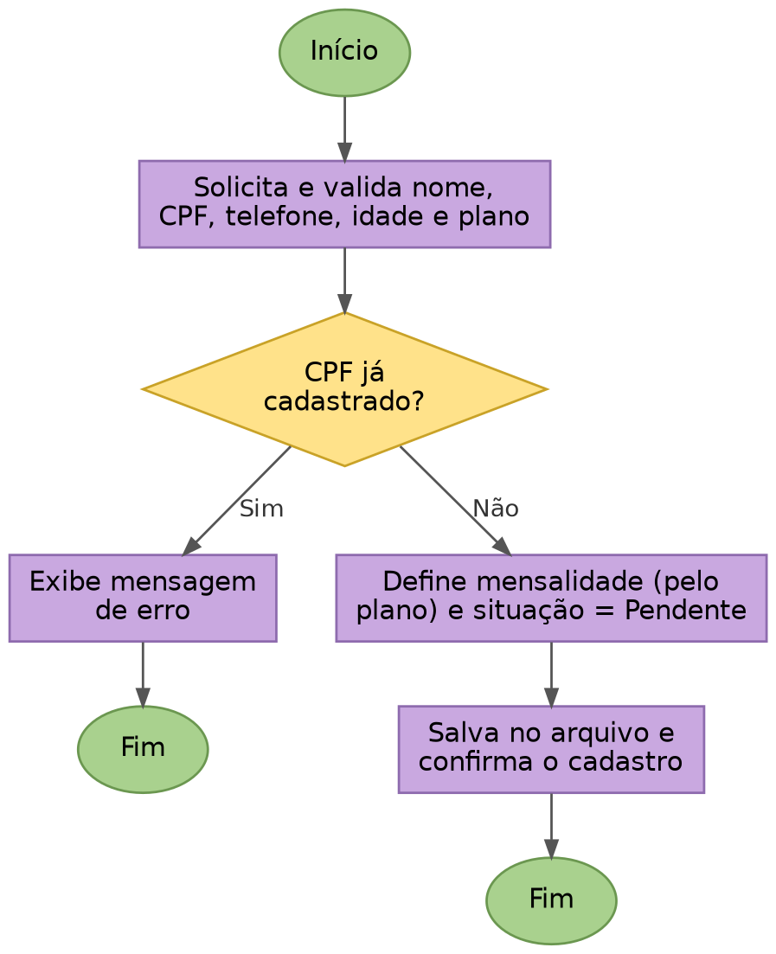
Fonte: elaborado pelo autor.

8.3 Listar Alunos
Figura 3 – Fluxograma da função Listar Alunos
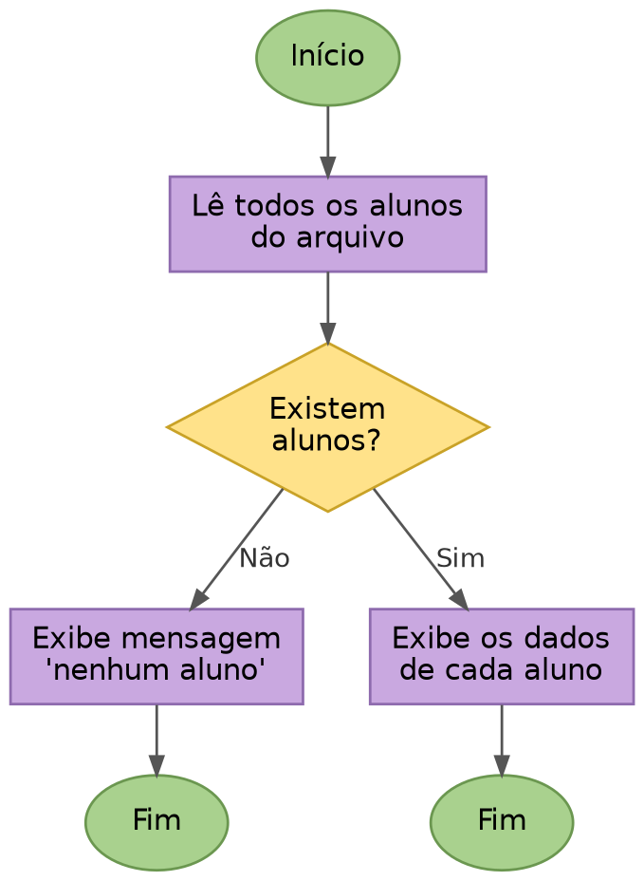
Fonte: elaborado pelo autor.

8.4 Buscar Aluno
Figura 4 – Fluxograma da função Buscar Aluno
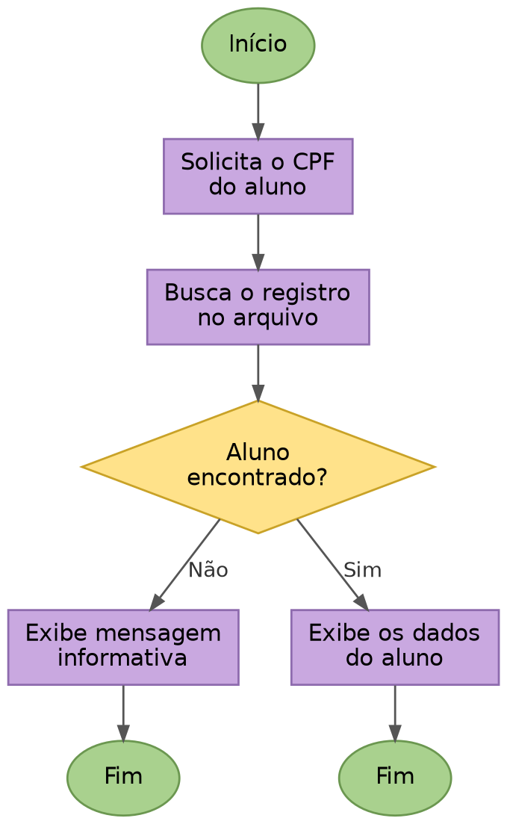
Fonte: elaborado pelo autor.

8.5 Alterar Cadastro
Figura 5 – Fluxograma da função Alterar Cadastro
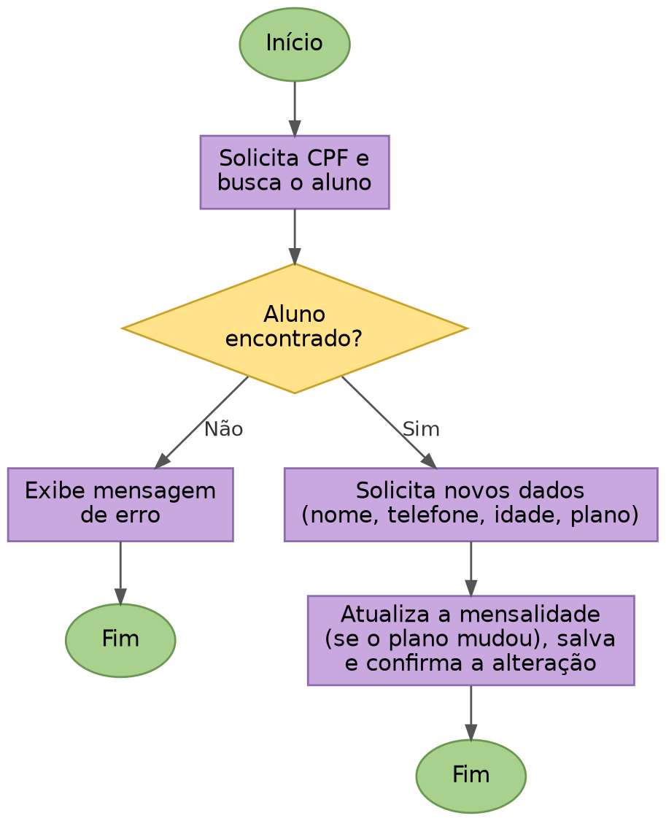
Fonte: elaborado pelo autor.

8.6 Excluir Aluno
Figura 6 – Fluxograma da função Excluir Aluno
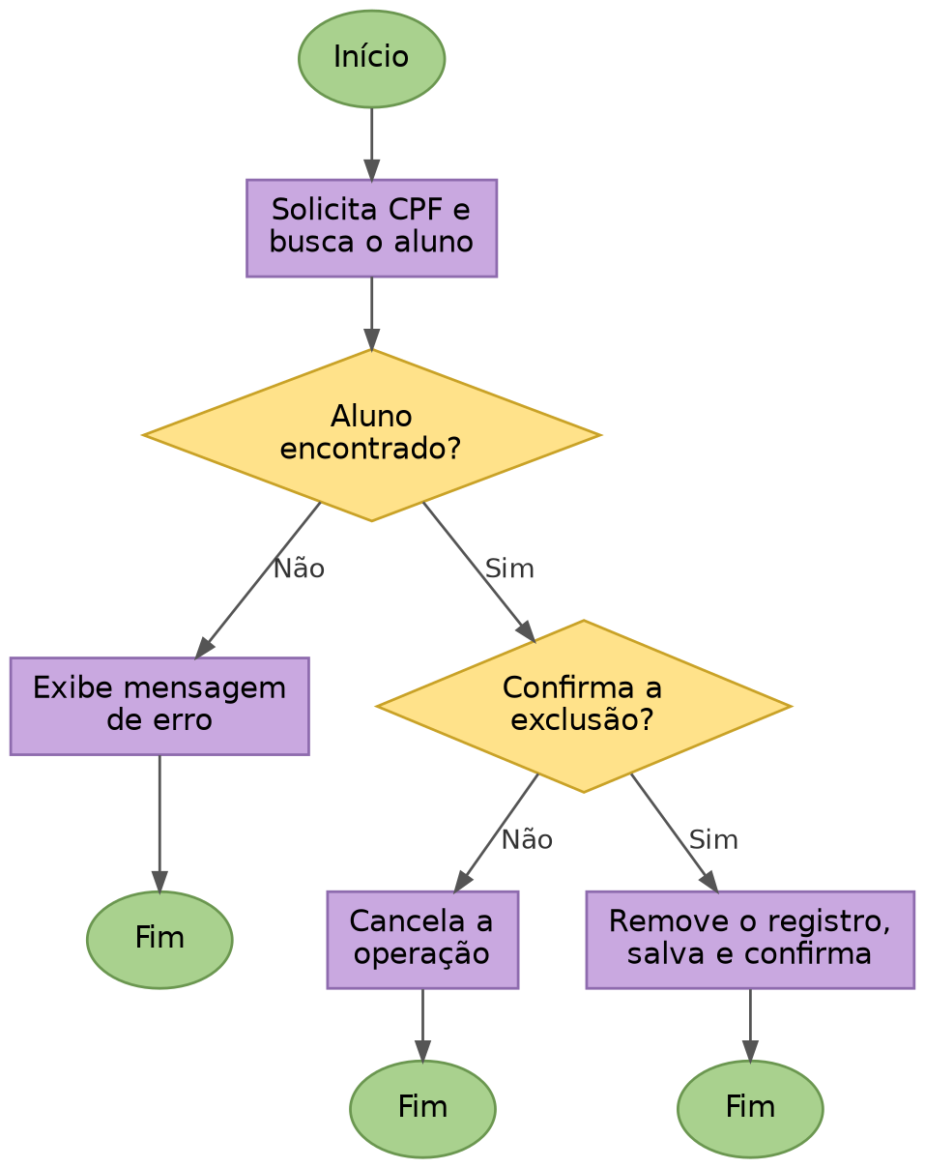
Fonte: elaborado pelo autor.

8.7 Registrar Pagamento
Figura 7 – Fluxograma da função Registrar Pagamento
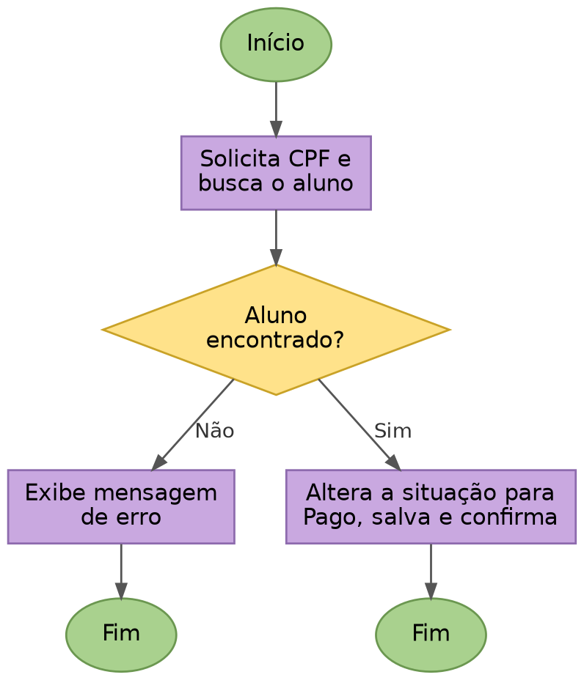
Fonte: elaborado pelo autor.

8.8 Listar Pendentes
Figura 8 – Fluxograma da função Listar Pendentes
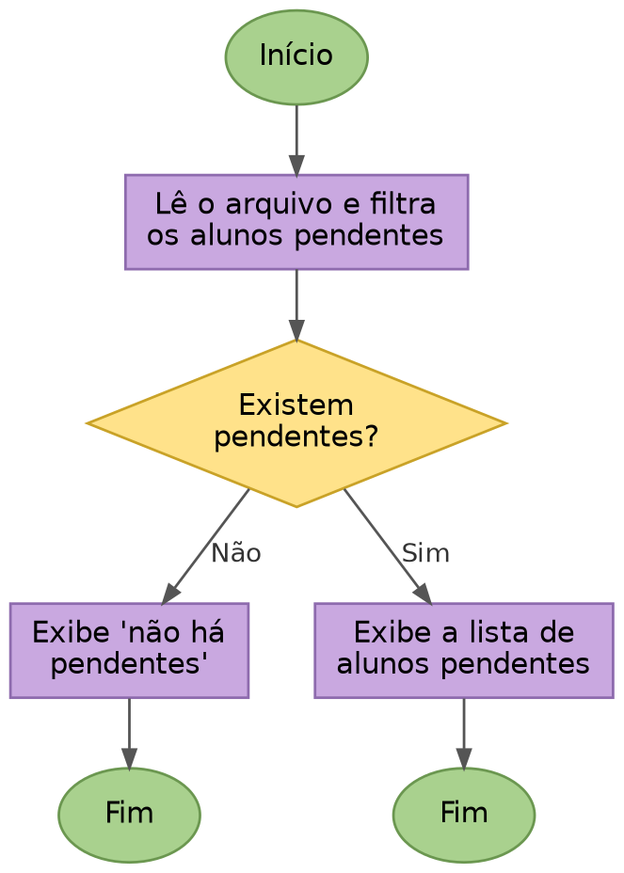
Fonte: elaborado pelo autor.

8.9 Iniciar Novo Mês
Figura 9 – Fluxograma da função Iniciar Novo Mês
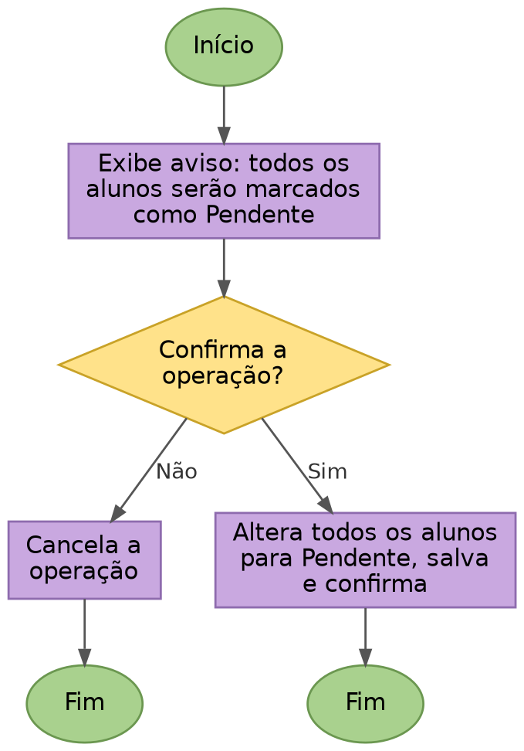
Fonte: elaborado pelo autor.

8.10 Relatório da Academia
Figura 10 – Fluxograma da função Relatório da Academia
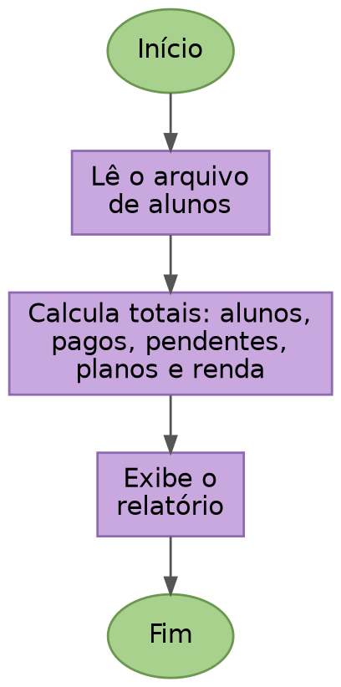
Fonte: elaborado pelo autor.

8.11 Sair
Figura 11 – Fluxograma da função Sair
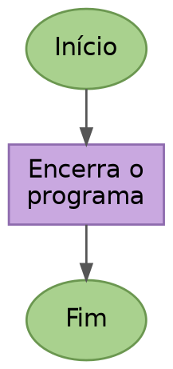
Fonte: elaborado pelo autor.

9 ESTRUTURA LÓGICA DO SISTEMA
Esta seção apresenta a estrutura lógica das principais funcionalidades do sistema. Cada funcionalidade será implementada em uma função específica, com o menu principal sendo controlado pelo arquivo main.c.

9.1 Funcionamento do menu principal
1. Iniciar o programa.
2. Exibir as opções disponíveis para o usuário.
3. Ler a opção escolhida.
4. Verificar a opção utilizando uma estrutura switch/case.
5. Chamar a função correspondente à opção selecionada.
6. Após a execução, retornar ao menu principal.
7. Encerrar o programa quando o usuário escolher a opção 0.

9.2 Cadastro de aluno
1. Solicitar nome, CPF, telefone, idade e plano.
2. Verificar se os dados informados são válidos.
3. Consultar o arquivo para verificar se o CPF já está cadastrado.
4. Caso o CPF já exista, exibir uma mensagem de erro e cancelar o cadastro.
5. Definir o valor da mensalidade de acordo com o plano escolhido.
6. Definir automaticamente a situação inicial como Pendente.
7. Salvar os dados do novo aluno no arquivo.
8. Exibir uma mensagem confirmando o cadastro.
9. Retornar ao menu principal.

9.3 Listagem de alunos
1. Abrir o arquivo de dados.
2. Verificar se existem alunos cadastrados.
3. Ler os registros armazenados.
4. Exibir as informações de cada aluno.
5. Fechar o arquivo.
6. Retornar ao menu principal.

9.4 Busca de aluno
1. Solicitar o CPF do aluno.
2. Abrir o arquivo de dados.
3. Procurar um registro com o CPF informado.
4. Verificar se o aluno foi encontrado.
5. Se não for encontrado, exibir uma mensagem informativa.
6. Se for encontrado, mostrar seus dados.
7. Fechar o arquivo e retornar ao menu.

9.5 Alteração de cadastro
1. Solicitar o CPF do aluno.
2. Buscar o aluno no arquivo.
3. Verificar se o aluno existe.
4. Solicitar os novos dados permitidos: nome, telefone, idade e plano.
5. Validar os dados informados.
6. Se o plano for alterado, recalcular o valor da mensalidade.
7. Atualizar o registro no arquivo.
8. Exibir uma mensagem confirmando a alteração.
9. Retornar ao menu principal.

9.6 Exclusão de aluno
1. Solicitar o CPF do aluno.
2. Buscar o aluno no arquivo.
3. Verificar se o aluno foi encontrado.
4. Solicitar confirmação antes da exclusão.
5. Se confirmado, remover o registro do aluno.
6. Atualizar o arquivo com os demais registros.
7. Exibir uma mensagem de confirmação.
8. Retornar ao menu principal.

9.7 Registro de pagamento
1. Solicitar o CPF do aluno.
2. Buscar o aluno no arquivo.
3. Verificar se o aluno existe.
4. Alterar a situação da mensalidade para Pago.
5. Salvar a alteração no arquivo.
6. Exibir uma mensagem confirmando o pagamento.
7. Retornar ao menu principal.

9.8 Listagem de alunos pendentes
1. Abrir o arquivo de dados.
2. Percorrer todos os alunos cadastrados.
3. Verificar a situação da mensalidade de cada aluno.
4. Exibir somente os alunos cuja situação seja Pendente.
5. Caso não existam pendentes, exibir uma mensagem informativa.
6. Fechar o arquivo e retornar ao menu.

9.9 Início de um novo mês
1. Exibir um aviso informando que todos os alunos serão marcados como pendentes.
2. Solicitar confirmação do administrador.
3. Se a operação não for confirmada, cancelar e retornar ao menu.
4. Se confirmada, abrir o arquivo de dados.
5. Percorrer todos os alunos cadastrados.
6. Alterar a situação de cada aluno para Pendente.
7. Salvar os registros atualizados.
8. Exibir uma mensagem confirmando a operação.
9. Retornar ao menu principal.
Observação: na versão inicial, o administrador deverá executar essa operação uma vez no início de cada mês. O sistema não armazenará histórico mensal de pagamentos.

9.10 Relatório da academia
1. Abrir o arquivo de dados.
2. Inicializar os contadores do relatório.
3. Percorrer todos os alunos.
4. Contabilizar o total de alunos.
5. Contabilizar quantos estão pagos e quantos estão pendentes.
6. Contabilizar a quantidade de alunos por plano.
7. Somar os valores das mensalidades dos alunos com situação Pago.
8. Exibir o relatório com os dados calculados.
9. Fechar o arquivo e retornar ao menu.
Observação: a renda apresentada será calculada com base nos alunos que estiverem marcados como pagos no arquivo.

9.11 Organização lógica dos arquivos
- main.c: contém a função principal, a exibição do menu e o switch/case. Ele chama as funções responsáveis pelas operações.
- academia.h: contém a declaração da struct Aluno e os protótipos das funções utilizadas pelo sistema.
- academia.c: contém a implementação das funcionalidades, as validações e a manipulação dos dados.
- dados/alunos.dat: armazena permanentemente os registros dos alunos, permitindo que os dados continuem disponíveis após o encerramento do programa.

